Отчёт по экзамену в Cisco Packet Tracer
Билет № 11. UDP и TCP
Исмаилов Алишах 11 РПО

Задание
2 ПК, коммутатор, маршрутизатор и сервер (DNS, HTTP); подсеть /25 и специальные адреса; ARP, MAC; DHCP (UDP 67/68), NAT/PAT; DNS-запрос (UDP 53) и HTTP-запрос (TCP 80), сравнение в симуляции; таблица «протокол — транспорт — порт — назначение».

Схема и адресация
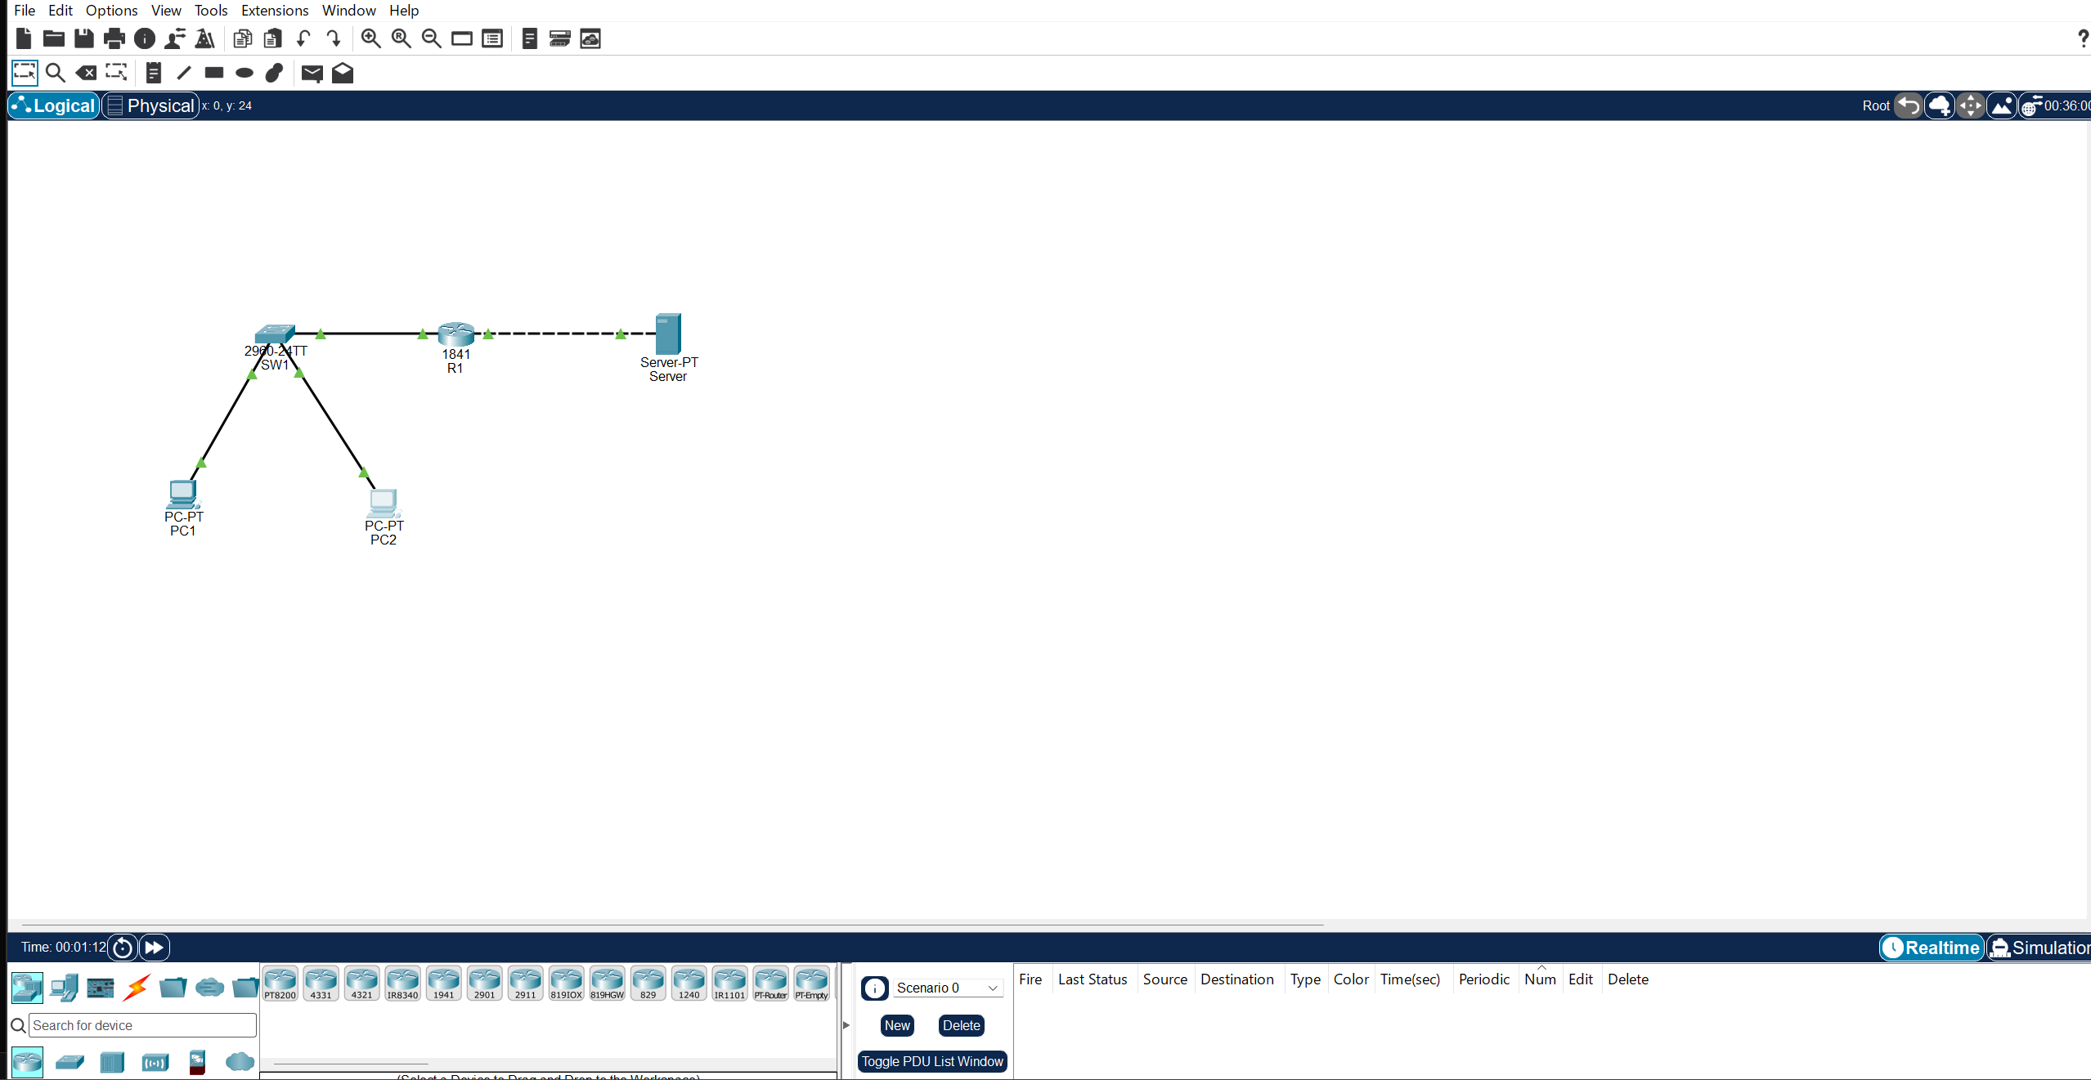

Рисунок 1 — Топология сети
Подсеть 192.168.11.0/25: маска 255.255.255.128, адрес сети .0, шлюз .1, узлы .1–.126, broadcast .127. PC1 получает адрес по DHCP (.10), PC2 = .2 вручную. Сервер 203.0.113.10 (DNS, HTTP).
Специальные адреса: адрес сети и broadcast не назначаются узлам; 127.0.0.1 — loopback (проверка своего стека); 0.0.0.0 — «адрес ещё не назначен»; 255.255.255.255 — широковещательный адрес, на который отправляется DHCP-запрос.

Настройка
R1 → Config: Fa0/0 192.168.11.1/25, Fa0/1 203.0.113.1/24. PC2 — Static, PC1 — DHCP. На сервере включены DNS и HTTP. DHCP-пул и PAT настроены в CLI R1.

Проверка
R1# show ip dhcp binding:
IP address Client-ID/ Lease expiration Type
Hardware address
192.168.11.10 00D0.979D.30E5 -- Automatic
SW1# show mac address-table:
Mac Address Table
-------------------------------------------
Vlan Mac Address Type Ports
---- ----------- -------- -----
1 00d0.979d.30e5 DYNAMIC Fa0/1
1 00e0.b04e.5a24 DYNAMIC Fa0/2
1 00d0.babe.5c03 DYNAMIC Fa0/24
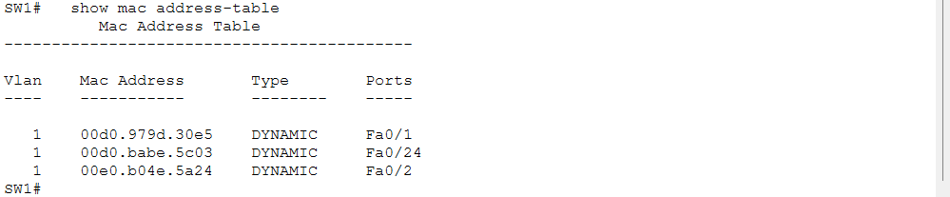
PC1> ping 203.0.113.10 и arp -a:
Reply from 203.0.113.10: bytes=32 time<1ms TTL=127
(первый пакет потерян, пока выполнялся ARP-запрос: Sent = 4, Received = 3)
C:\>arp -a
Internet Address Physical Address Type
192.168.11.1 00d0.babe.5c03 dynamic
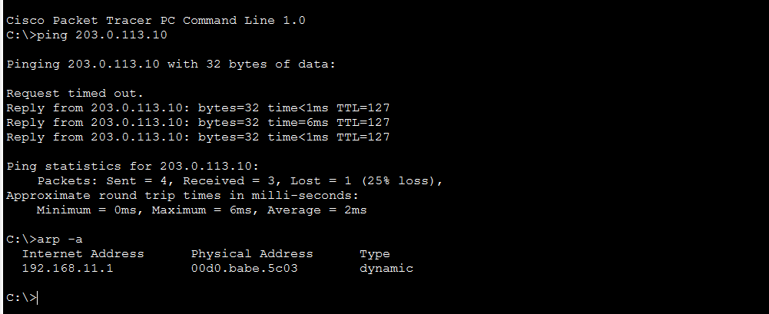
ARP-таблица PC1 содержит только адрес шлюза 192.168.11.1: сервер находится в другой сети, поэтому ПК узнаёт через ARP MAC-адрес роутера, а не сервера.
PC1> ping 127.0.0.1:
Pinging 127.0.0.1 with 32 bytes of data:
Reply from 127.0.0.1: bytes=32 time=4ms TTL=128
Reply from 127.0.0.1: bytes=32 time=5ms TTL=128
Reply from 127.0.0.1: bytes=32 time=5ms TTL=128
Reply from 127.0.0.1: bytes=32 time=4ms TTL=128
Ping statistics for 127.0.0.1:
Packets: Sent = 4, Received = 4, Lost = 0 (0% loss),
Approximate round trip times in milli-seconds:
Minimum = 4ms, Maximum = 5ms, Average = 4ms
...
R1# show ip nat translations:
Pro Inside global Inside local Outside local Outside global
icmp 203.0.113.1:15 192.168.11.10:15 203.0.113.10:15 203.0.113.10:15
icmp 203.0.113.1:16 192.168.11.10:16 203.0.113.10:16 203.0.113.10:16
udp 203.0.113.1:1025 192.168.11.10:1025 203.0.113.10:53 203.0.113.10:53
udp 203.0.113.1:1026 192.168.11.10:1026 203.0.113.10:53 203.0.113.10:53
udp 203.0.113.1:1027 192.168.11.10:1027 203.0.113.10:53 203.0.113.10:53
tcp 203.0.113.1:1025 192.168.11.10:1025 203.0.113.10:80 203.0.113.10:80

UDP и TCP в симуляции
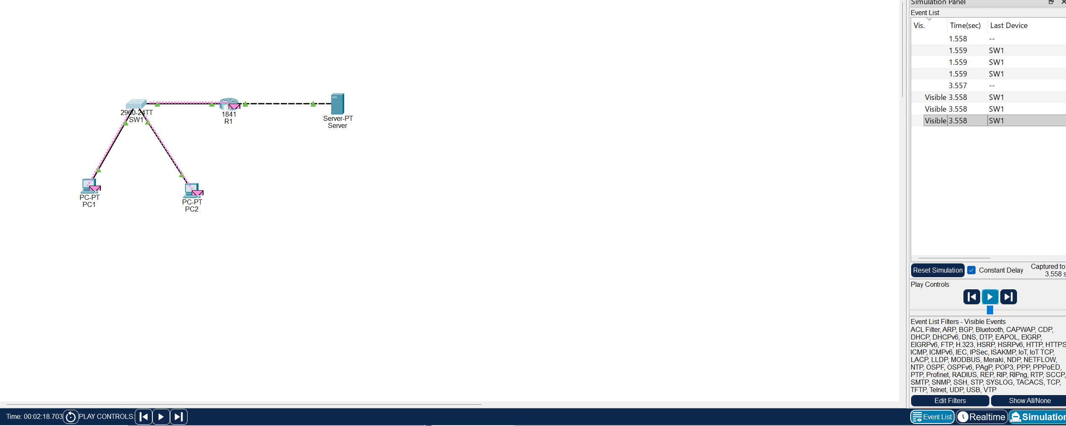

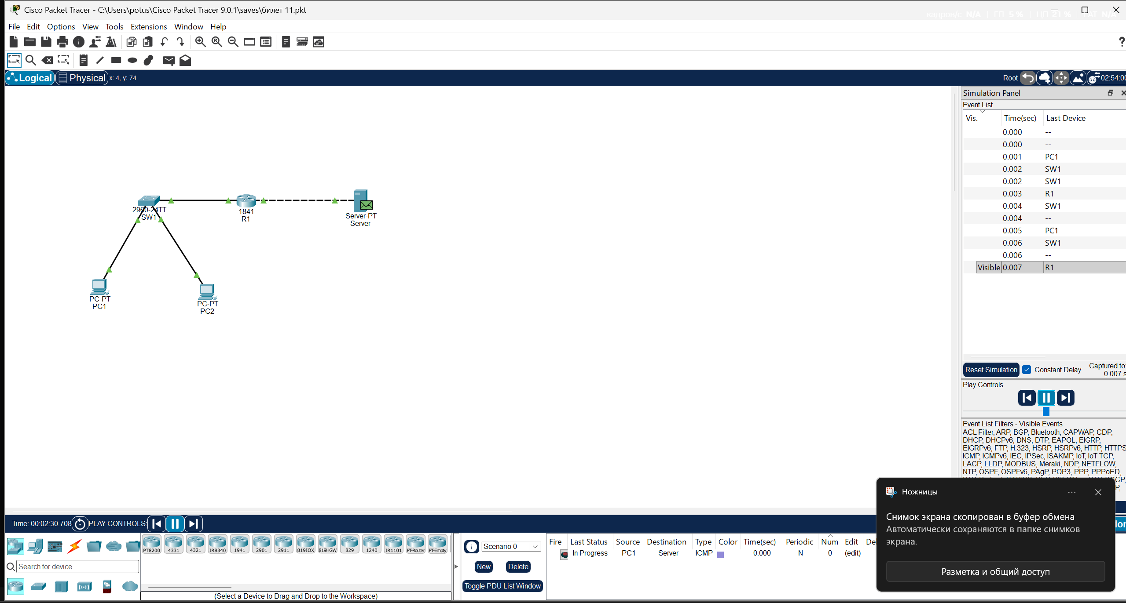
DHCP и DNS работают по UDP: данные отправляются без установки соединения и без подтверждений, заголовок UDP — 8 байт. DNS в симуляции — один запрос (UDP 53) и один ответ. DHCP — четыре сообщения DORA (Discover, Offer, Request, Acknowledge), рассылаются широковещательно, потому что у клиента ещё нет IP-адреса. HTTP работает по TCP: сначала трёхэтапное рукопожатие (SYN, SYN-ACK, ACK), затем запрос и ответ с подтверждениями, затем закрытие соединения (FIN). Заголовок TCP — минимум 20 байт. TCP надёжнее, UDP быстрее и проще.

Протокол — транспорт — порт — назначение
– DHCP — UDP — 67/68 — автоматическая выдача IP-адреса.
– DNS — UDP (TCP для больших ответов) — 53 — перевод имени в IP-адрес.
– HTTP — TCP — 80 — передача веб-страниц.
– HTTPS — TCP — 443 — веб-страницы с шифрованием.
– FTP — TCP — 20/21 — передача файлов.
– SSH — TCP — 22 — защищённое удалённое управление.
– Telnet — TCP — 23 — удалённое управление без шифрования.
– TFTP — UDP — 69 — простая передача файлов.
– ICMP (ping) — без транспорта — нет портов — диагностика.

Вывод
Подсеть /25 рассчитана (126 узлов, broadcast 192.168.11.127), DHCP, NAT/PAT, DNS и HTTP работают. Симуляция показала разницу транспорта: DNS по UDP обходится одним запросом и одним ответом, а HTTP по TCP сначала устанавливает соединение, передаёт данные с подтверждениями и затем закрывает соединение.

